SISTEM INFORMASI AKADEMIK SEKOLAH

Anggota Kelompok :
- Agustinus Indriyadi 145314027
- Thomas Yanuar N. A. 145314042
- I Putu Budhi Darma P. 145314063
- Kenji Paskal 145314112

Stakeholder | Problem | Opportunity | Direction
Sekolah | P1.Data siswa terlalu banyak | O1.Kemajuan di dunia IPTEK | D1.Sekolah harus melakukan pembukuan nilai
Sekolah | P2.Kurangnya tenaga pendidik | O2.Cangkupan Internet yang luas | D2.Sekolah harus melakukan pendataan kehadiran siswa
Siswa | P3.Susah mengakses atau melihat informasi nilai | O3.Siswa familiar dengan internet | D3.Siswa harus melakukan absensi
Orang Tua | P4.Orangtua sulit mengetahui perkembangan siswa | O4.Orangtua dapat mengakses internet dan memiliki smartphone | D4.Orangtua atau wali harus mengawasi perkembangann siswa
Dinas Pendidikan | P5.Dinas tidak mengetahui perkembangan SMA | O5.Dinas memiliki jaringan computer yang terhubung dengan setiap SMA | D5.Dinas harus menjaga mutu kualitas SMA

Solusi yang dapat diberikan :
- Sekolah melakukan rekap nilai dan perkembangan secara berkala (P3, P4, P5, D1, D2, D3, D4, D5)
- Membuat Sistem Informasi Akademik (P1, P2, P3, P4, D1, D2, D3, D4, D5)

Kebutuhan Fungsional :
- Sistem membuat rekapan nilai dan meyimpan data – data siswa berserta nilai – nilainya

Diagram :
- Diagram Konteks

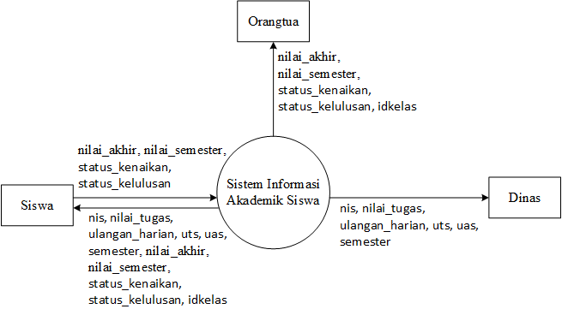

- Diagram DFD Level 1
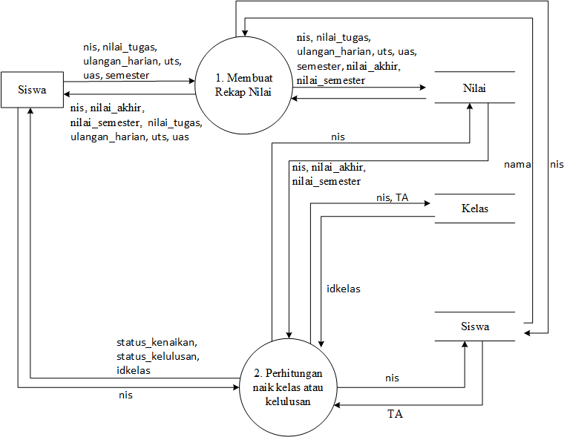

- Diagram DFD level 2 Proses 1
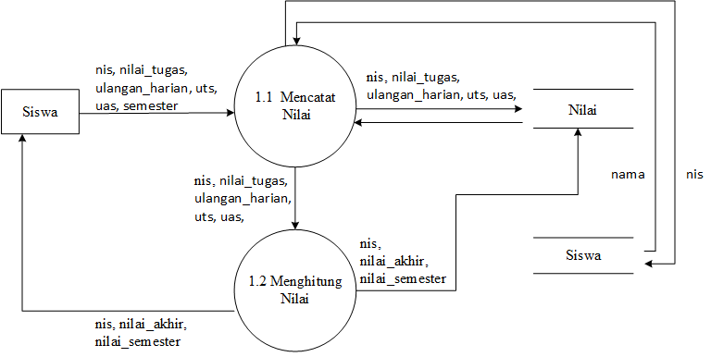
- ERD

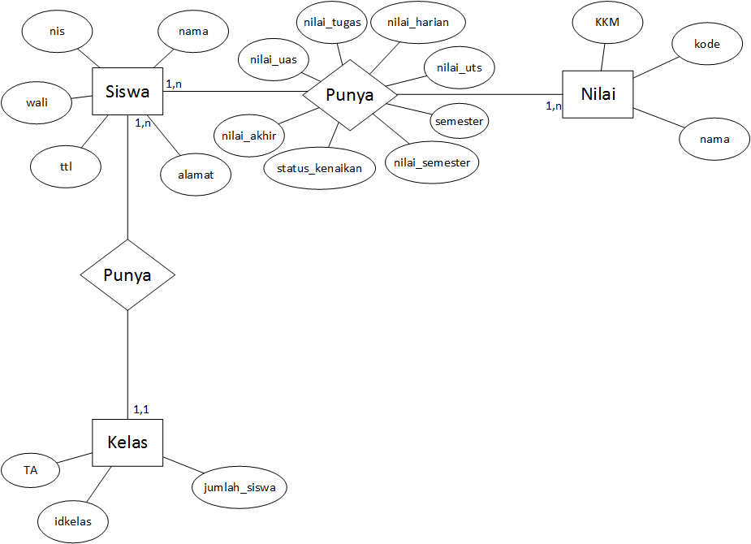

- Diagram Hierarki
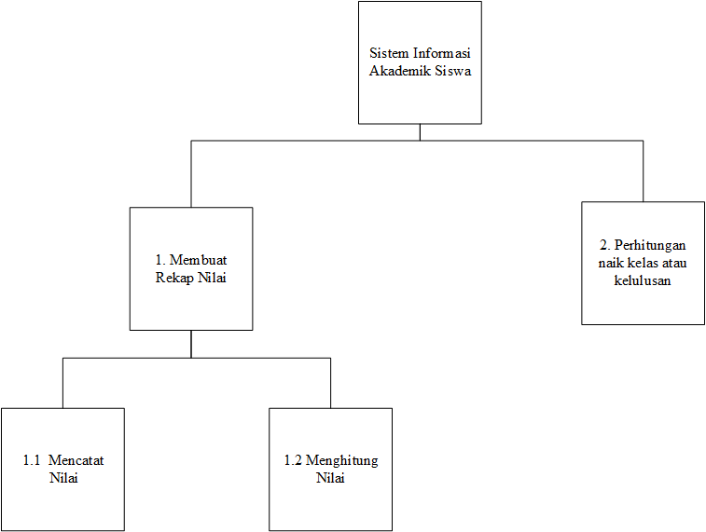

PSpec (Process Specification)

Process : 1.1 Mencatat Nilai
Masukan : nis, nilai_tugas, ulangan_harian, uts, uas, semester
Keluaran : nis, nilai_tugas, ulangan_harian, uts, uas, semester
Algoritma :

- Masukkan NIS
- Mencari NIS
- Jika nis ada
  - Masukkan nilai_tugas
  - Masukkan nilai_harian
  - Masukkan nilai_uts
  - Masukkan nilai_uas
- Simpan data ke database

Process : 1.2 Menghitung Nilai
Masukan : nis, semester
Keluaran : nis, nilai_akhir, nilai_semester
Algoritma :

- Menghitung nilai_semester = (0.1*nilai_tugas) + (ulangan_harian*0.2) + (uts*0.3) + (uas*0.4);
- Jika nilai semester sama dengan 1 maka
  - nilai_akhir=nilai_semester;
- Jika nilai semester sama dengan 2 maka
  - nilai_akhir=(nilai_semester+nilai_semester_sebelumnya)/2;
- Simpan ke table nilai

Process : 2. Perhitungan naik kelas atau kelulusan
Masukan : nis, nilai_akhir, semester, idkelas
Keluaran : status_kenaikan atau status_kelulusan, idkelas
Algoritma :

- Masukkan NIS
- Cari NIS
- Baca nilai_akhir dan nilai_semester dari database
- Jika semester sama dengan 2 maka
  - Jika idkelas sama dengan 1 atau 2 maka
    - Jika nilai_akhir >= KKM maka
      - status_kenaikan=true;
      - status_kelulusan=false;
    - jika nilai akhir < KKM maka
      - status_kenaikan=false;
      - status_kelulusan=false;
  - Jika idkelas sama dengan 3 maka
    - Jika nilai_akhir >= KKM maka
      - status_kenaikan=false;
      - status_kelulusan=true;
    - jika nilai akhir < KKM maka
      - status_kenaikan=false;
      - status_kelulusan=false;
- jika semester sama dengan 1 maka
  - status_kenaikan=false;
  - status_kelulusan=true;

Relational Model
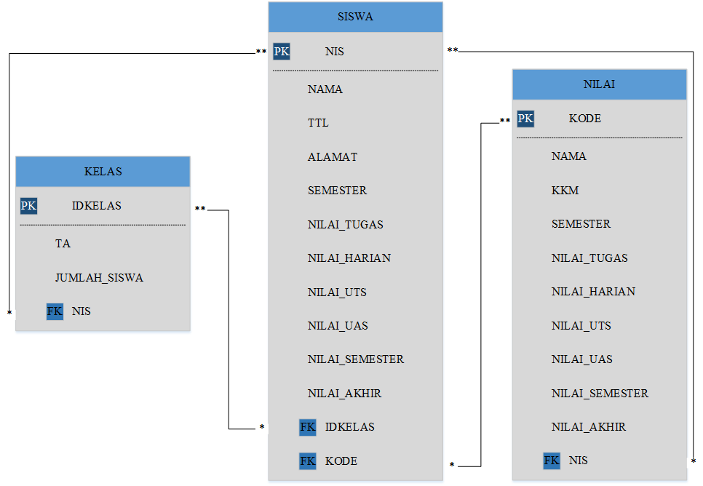
Logical Design
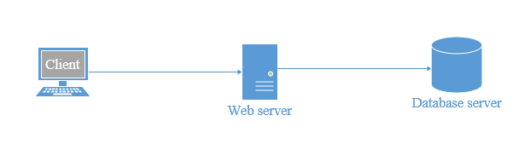
Physical Design
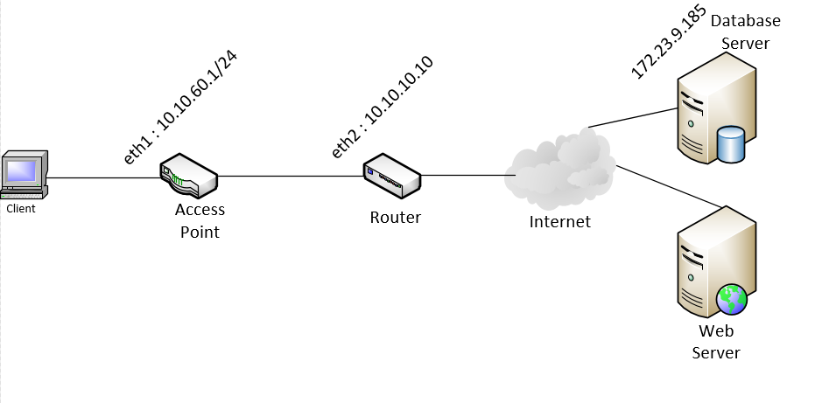
Implementasi/pengembangan/coding
Modul | Nama File | Programmer

Pengujian

